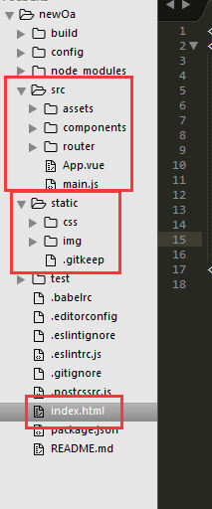

1. 入口文件index.html

文件中只有id为oaApp的div主要元素，后续的所有开发实现都回在这个div中。

1. src文件夹中存放了components，这是vue所依赖的一些工具包
2. Router文件夹内存放了有关router目录的配置
3. Static文件夹中存放了我们切图的时候写好的静态文件，有css img等